PELLEGRINAGGIO AL SANTUARIO DI NOSTRA SIGNORA DI LOURDES
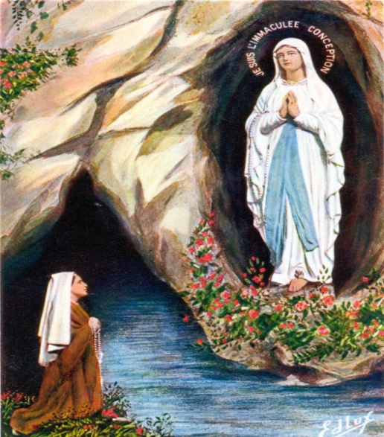
PELLEGRINAGGIO AL SANTUARIO DI NOSTRA SIGNORA DI LOURDES

17 -19 FEBBRAIO

Venerdì: H.19.00 ritrovo dei Sigg.ri partecipanti nei luoghi convenuti e partenza in autopullman G.T. per Lourdes. Soste lungo il percorso. Cena libera in corso di viaggio. Pernottamento a bordo.

Sabato: In prima mattinata arrivo a Lourdes, deposito del bagaglio in hotel e mattinata a disposizione per prendere parte alle funzioni religiose della mattinata e per chi lo desidera possibilità di fare il bagno nelle piscine riempite con l’acqua che sgorga da una sorgente situata nella grotta delle apparizioni, la stessa che alimenta anche le fontane dalle quali sgorga “l’acqua di Lourdes”. Ritorno in hotel per il pranzo. Nel pomeriggio potremo percorrere insieme la toccante Via Crucis, e per chi si volesse confessare a Lourdes ci sono alcuni sacerdoti disponibili all’ascolto della “riconciliazione”. Tempo a disposizione per raccogliersi in preghiera alla Grotta, luogo delle apparizioni. Cena in hotel al termine della quale sarà possibile partecipare alla Processione Mariana. Pernottamento.

Domenica: Dopo la prima colazione in hotel potremo ancora goderci quest’oasi di spiritualità, questo luogo che ridà lo slancio per affrontare la vita, questo luogo di guarigioni e di speranze…. H.12.00 partenza per il viaggio di ritorno. Pranzo libero in corso di viaggio. Arrivo previsto in nottata.

QUOTA INDIVIDUALE di PARTECIPAZIONE € 215,00
SUPPLEMENTO CAMERA SINGOLA € 35,00
(Minimo 35 partecipanti)

LA QUOTA COMPRENDE:
- viaggio in autopullman GT - sistemazione in hotel 3* - trattamento pasti come da programma
- ns. accompagnatore - assicurazione medico/bagaglio
LA QUOTA NON COMPRENDE:
- i pasti in corso di viaggio - le bevande ai pasti - gli extra personali in genere e tutto quello non indicato ne "la quota comprende" - tassa di soggiorno
Organizzazione Tecnica: Tu mi fai Girar di Ingrid Capra
Prenotazioni presso Etsi Aps Sede di Novara Via dei Caccia 7/B - Tel. 0321/6751054-6751042 - Fax 0321-6751041 mail: etsi@cislnovara.it www.etsinovara.it

